新屋區農會辦理選任人員性別平等宣導情形
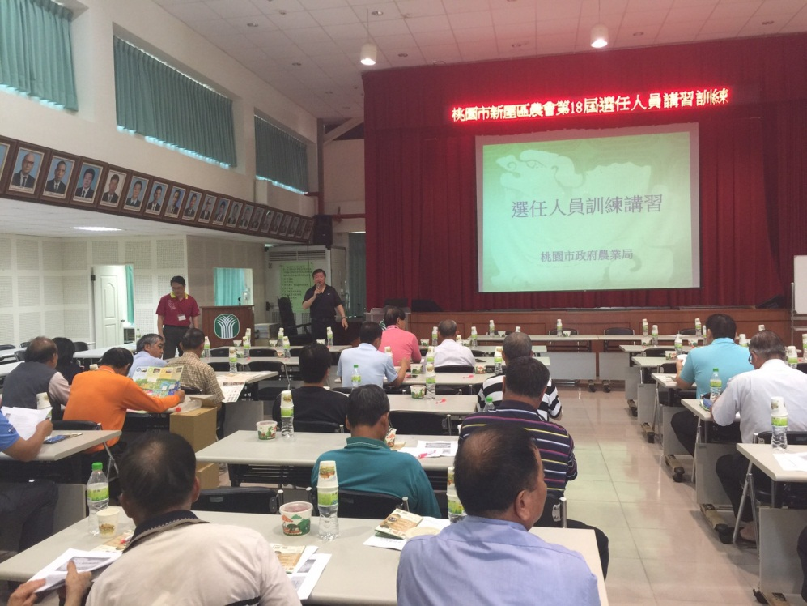
新屋區農會辦理選任人員講習宣導兩性平等，鼓勵婦女參選。
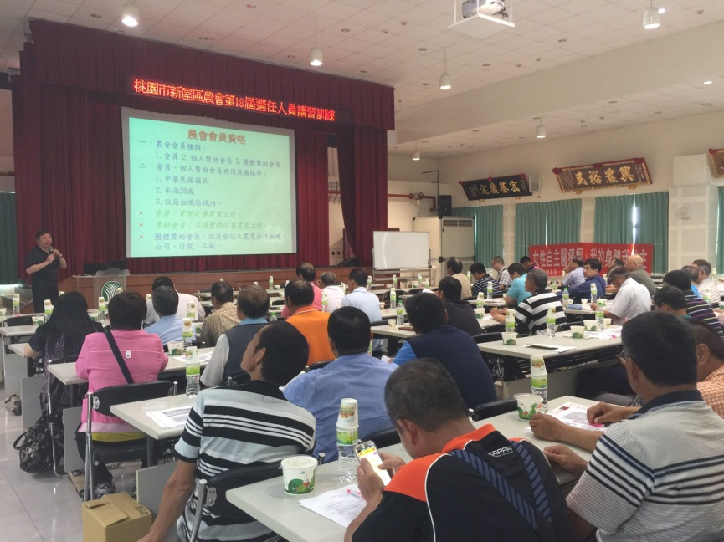
新屋區農會辦理選任人員講習宣導兩性平等，鼓勵婦女參選。

